ФГБОУ ВО ЮГОРСКИЙ ГОСУДАРСТВЕННЫЙ УНИВЕРСИТЕТ
ИНЖЕНЕРНАЯ ШКОЛА ЦИФРОВЫХ ТЕХНОЛОГИЙ

ОТЧЕТ
по лабораторной работе № 7
Тема:
«Полиморфизм»
По дисциплине:
«Объектно-ориентированное программирование»

Выполнил студент группы ПИ41б
Сентемов Алексей Георгиевич
Проверил: старший преподаватель
Сафонов Егор Иванович

г. Ханты-Мансийск, 2025 г.

Цель работы:
Научиться наследованию классов на C#

Задание
- Задачи на полиморфизм
  - Определить два класса Кит и Корова.
  - Переопределить метод getName в классе Whale(Кит), чтобы программа выдавала: Я не корова, Я – кит.
  - Написать метод, который определяет, объект какого класса ему передали, и выводит на экран одну из надписей: Кошка, Собака, Птица, Лампа.
  - Создать два класса Cat(кот) и Dog(собака), класс Dog(собака) происходит от Cat(кот). Определить метод getChild в классах Cat(кот) и Dog(собака), чтобы кот порождал кота, а собака – собаку.
- Задачи на перегрузку методов
  - Написать два метода: print(int) и print(String).
  - Написать два метода: print(int) и print(Integer).Написать такой код в методе main, чтобы вызвались они оба.
  - Написать пять методов print с разными параметрами.
  - Написать public static методы: int min(int, int), long min(long, long), double min(double, double). Каждый метод должен возвращать минимальное из двух переданных в него чисел.
  - Написать public static методы: int max(int, int), long max (long, long), double max (double, double). Каждый метод должен возвращать максимальное из двух переданных в него чисел.

Ход работы
- Задачи на полиморфизм
  - Определил два класса Кит и Корова.
  - Переопределил метод getName в классе Whale(Кит), чтобы программа выдавала: Я не корова, Я – кит. (рис.1)
  - Написал метод, который определяет, объект какого класса ему передали, и выводит на экран одну из надписей: Кошка, Собака, Птица, Лампа.
  - Создал два класса Cat(кот) и Dog(собака), класс Dog(собака) происходит от Cat(кот). Определил метод getChild в классах Cat(кот) и Dog(собака), чтобы кот порождал кота, а собака – собаку. (рис.2)
- Задачи на перегрузку методов (рис.3)
  - Написал два метода: print(int) и print(String).
  - Написал два метода: print(int) и print(Integer). Написал такой код в методе main, чтобы вызвались они оба.
  - Написал пять методов print с разными параметрами.
  - Написал public static методы: int min(int, int), long min(long, long), double min(double, double).
  - Написал public static методы: int max(int, int), long max (long, long), double max (double, double).
Со всем кодом можно ознакомиться в листинге.

Листинг кода 1 – Код программы
using System;
using System.Collections.Generic;
using System.Linq;
using System.Text;
using System.Threading.Tasks;

namespace lab_3
{
// // Polimorf
//task_1&2
class Whale
{
public string getName()
{
return "Я не корова, Я - кит";
}
}
class Cow
{
public string getName()
{
return "Я - корова";
}
}

//task_3&4
class Cat
{
protected string pet_name;

public Cat(string name)
{
pet_name = name;
}

public virtual void getChild()
{
Console.WriteLine($"{pet_name} порождает кота");
}
}
class Dog : Cat
{
public Dog(string name) : base(name)
{

}

public override void getChild()
{
Console.WriteLine($"{pet_name} порождает собаку");
}
}

class Bird
{
}
class Lamp
{
}

internal class Program
{
static void Typeof_obj(object _object)
{
if (_object is Cat)
Console.WriteLine("Кошка");
else if (_object is Dog)
Console.WriteLine("Собака");
else if (_object is Bird)
Console.WriteLine("Птица");
else if (_object is Lamp)
Console.WriteLine("Лампа");
else
Console.WriteLine("Что-то пошло не так");
}

static void Main(string[] args)
{
// //Polimorf
/*task_1&2
Whale whale = new Whale();
Cow cow = new Cow();
Console.WriteLine(whale.getName());
Console.WriteLine(cow.getName());
*/

/*task_3
Cat cat = new Cat("bagira");
Dog dog = new Dog("ambal");
Bird bird = new Bird();
Lamp lamp = new Lamp();

Typeof_obj(cat);
Typeof_obj(dog);
Typeof_obj(bird);
Typeof_obj(lamp);

//task_4
Cat cat1 = new Cat("Мася");
Dog dog1 = new Dog("Лаки");

dog1.getChild();
cat1.getChild();
*/

// //Overloading
//task_1&2&3
print(12);
print("bebra");
print(1.15);
print('a');
print(false);

Console.WriteLine();

//task_4&5
Console.WriteLine($"min из int'ов: " +
$"{min(10, 23)}");
Console.WriteLine($"min из long'ов: " +
$"{min(-9147483648, 2500000000)}");
Console.WriteLine($"min из double'ов: " +
$"{min(10.44, 2.4)}");
Console.WriteLine($"max из int'ов: " +
$"{max(10, 23)}");
Console.WriteLine($"max из long'ов: " +
$"{max(-9147483648, 2500000000)}");
Console.WriteLine($"max из double'ов: " +
$"{max(10.44, 2.4)}");
}

// //Overloading
//task_1&2&3
static void print(int num)
{
Console.WriteLine($"int: {num}");
}
static void print(string str)
{
Console.WriteLine($"str: {str}");
}
static void print(double dbl)
{
Console.WriteLine($"double: {dbl}");
}
static void print(char chr)
{
Console.WriteLine($"char: {chr}");
}
static void print(bool boolean)
{
Console.WriteLine($"bool: {boolean}");
}

//task_4&5
public static int min(int a, int b)
{
return Math.Min(a, b);
}
public static long min(long a, long b)
{
return Math.Min(a, b);
}
public static double min(double a, double b)
{
return Math.Min(a, b);
}

public static int max(int a, int b)
{
return Math.Max(a, b);
}
public static long max(long a, long b)
{
return Math.Max(a, b);
}
public static double max(double a, double b)
{
return Math.Max(a, b);
}

}
}
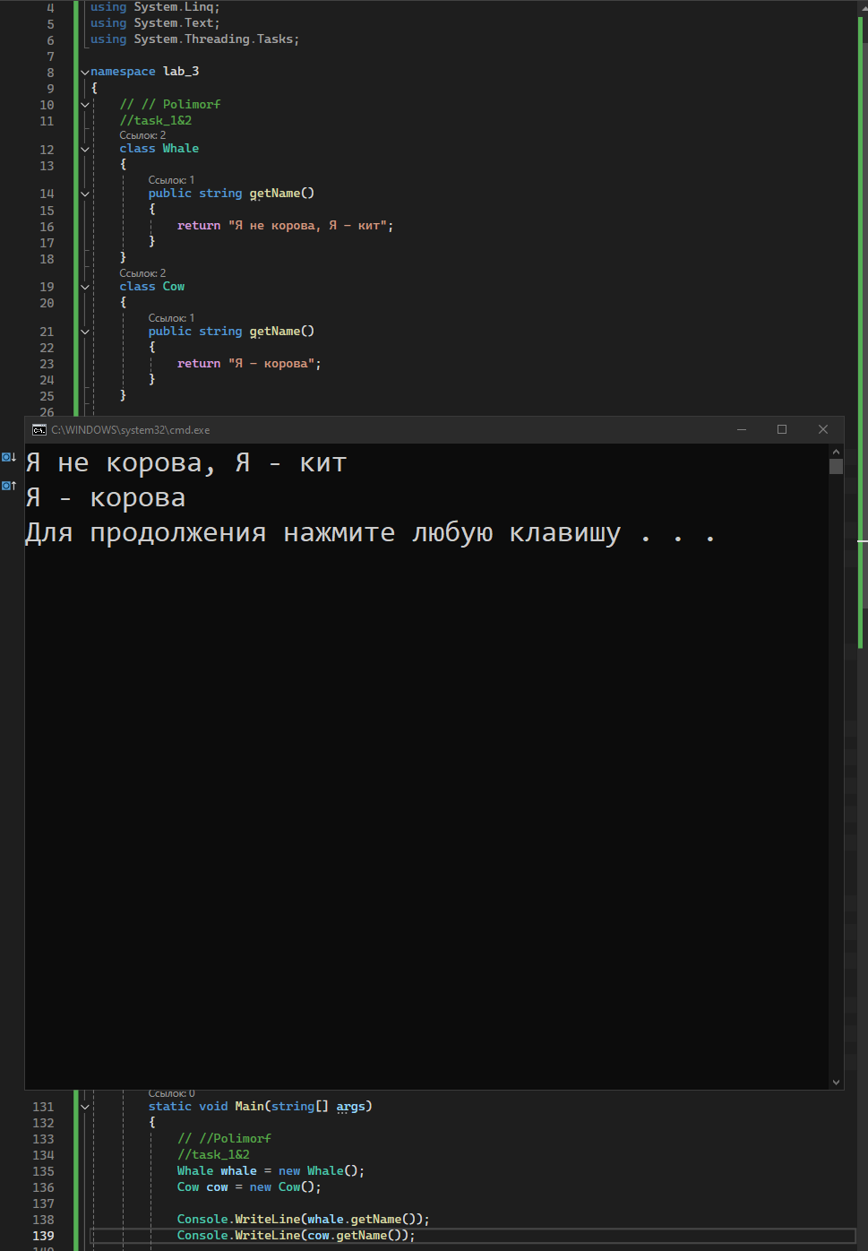
Рисунок 1 – Полиморфизм task_1 и task_2
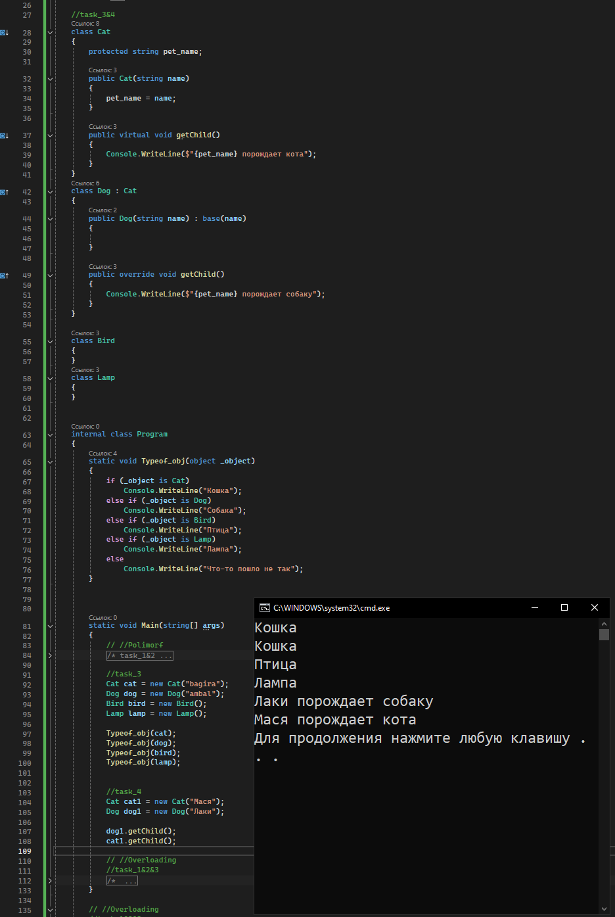
Рисунок 2 – Полиморфизм task_3 и task_4
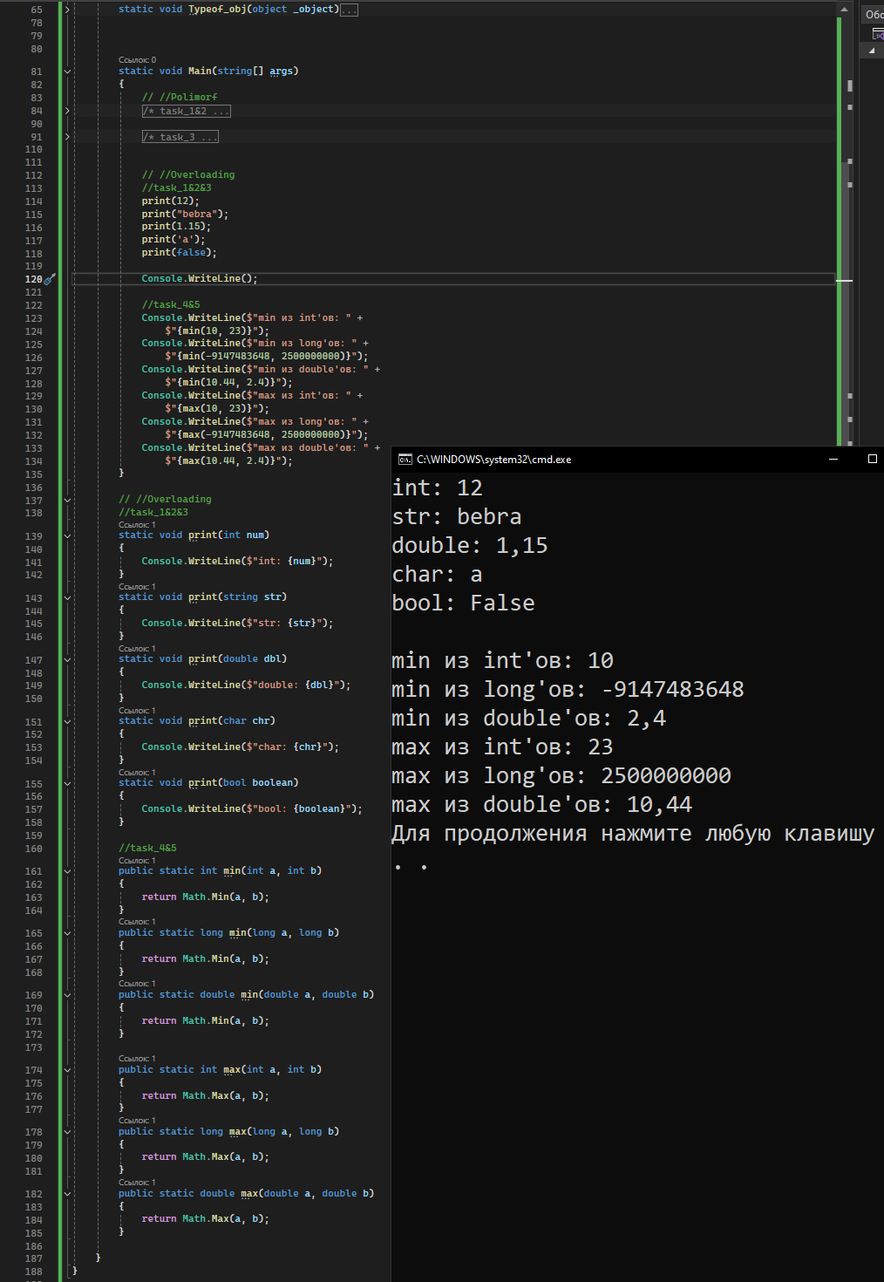
Рисунок 3 – Задачи на перегруз методов

Заключение
В ходе выполнения лабораторной работы я закрепил полиморфизм на C#.

